МИНИСТЕРСТВО ОБРАЗОВАНИЯ И НАУКИ РЕСПУБЛИКИ БЕЛАРУСЬ
БЕЛОРУССКИЙ НАЦИОНАЛЬНЫЙ ТЕХНИЧЕСКИЙ УНИВЕРСИТЕТ

Факультет информационных технологий и робототехники
Кафедра программного обеспечения информационных систем и технологий

Отчет по лабораторной работе №1
по дисциплине: «Программирование на языке Java»
Введение в язык программирования Java

Выполнила: 10702122 Тимощенко Н. В.
Принял: ст.пр. Сидорик В.В.

Минск 2024

Лабораторная работа № 1.

Цель: ознакомление с синтаксисом, основными типами переменных, методами языка программирования Java.
Задачи лабораторной работы:
- Ознакомиться с теорией и законспектировать её;
- Повторить выполнение примеров заданий;
- Выполнить задания с индивидуальными данными;
- Оформить отчёт с теорией и скриншотами индивидуальных заданий;
- Составить глоссарий;
- Ответить на контрольные вопросы.

Задание 1.
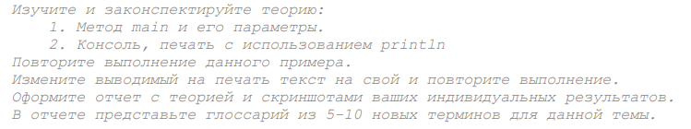

- Метод main и его параметры.
- Консоль, печать с использованием println
Метод main – это точка входа, где программа начинает выполнение. Основной метод всегда должен принимать массив объектов String. Параметры – это переменные (данные / значения), которые мы можем передать методу, который может использоваться инструкциями в методе для настройки его поведения. Программа начинает выполнение с метода main.
Консоль — это окно операционной системы, в котором пользователи взаимодействуют с операционной системой или текстовым консольным приложением, вводя ввод текста с помощью клавиатуры компьютера и считывая текстовые выходные данные из терминала компьютера.
Для создания потока вывода в классе System определен объект out. В этом объекте определен метод println, который позволяет вывести на консоль некоторое значение с последующим переводом курсора консоли на следующую строку.

Исходный код программы:
public class HelloWorld {
public static void main(String[] args) {
System.out.println("Welcome to Java Programming! Hello World!");
}
}

Измененный код программы:
public class HelloWorld_2 {
public static void main(String[] args) {
System.out.println("I want to cry. This labwork is so useless");
}
}

Скриншот результата:
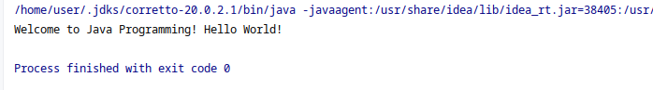
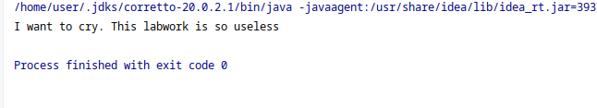

Контрольные вопросы:
1. Что такое консоль?
Консо́ль (англ. console — пульт управления) — совокупность устройств (в том числе устройств ввода-вывода), обеспечивающая взаимодействие человека с компьютером. Консолью также называют программное обеспечение, реализующее текстовый интерфейс.
2. Как оформляется javadoc комментарий к классу?
В Java есть три типа комментариев: // однострочный, /*многострочный
комментарий*/ и /**комментирование документации */
3. Что такое пакет?
Пакет является специальным библиотечным модулем, который содержит группу классов, объединённых в одном пространстве имён. По умолчанию java уже имеет ряд встроенных пакетов, например, java.lang, java.util, java.io и т.д
4. С какого метода начинает выполняться программа?
Программа начинает выполнение с метода main. Метод main – это точка входа, где программа начинает выполнение. Любое приложение должно обязательно содержать данный метод.
5. Какие параметры методы у метода main?
При запуске приложения JVM ищет в главном классе программы метод с заголовком main, и после обнаружения запускает его. Вначале заголовка метода стоит модификатор доступа public, который указывает, что метод будет доступен извне (в любом месте кода). Слово static указывает, что метод main – статический (который не имеет доступа к полям объекта, и для вызова такого метода не нужно создавать экземпляр (объект) класса, в котором он объявлен), а слово void - что он не возвращает никакого значения. Параметр метода main - String args[] - это массив args, который хранит значения типа String (строки). При запуске программы через этот массив мы можем передать в программу различные данные. После заголовка метода идет его блок, который содержит набор выполняемых инструкций.

Задание 2.
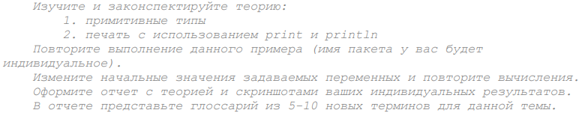

1. Примитивные типы
2. Печать с использованием print и println
Byte – cамый маленький целый тип данных в java. В основном byte используется для уменьшения расхода памяти при хранении данных в массивах (например, хранение данных, полученных по сети в некотором буфере, который будет реализован в виде массива байт). Следующий примитивный тип — short. Лимит значений из byte довольно мал, поэтому для следующего типа данных решили увеличить количество бит вдвое. Тип int — самый часто используемый тип. Диапазон допустимых значений от -2147483648 до 2147483647. Тип long позволяет проводить операции с огромными числами. Типы float и double называются типами с плавающей точкой. Тип float является 32-битным (как int) и удобен для использования, когда не требуется особой точности в дробной части числа, а double называется типом с двойной точностью, поэтому он 64-битный . Следующий тип – булевский (логический тип) - boolean. Он может принимать значения только true или false, которые являются ключевыми словами. Используется в логических операциях, таких как циклы while, и в ветвлении при помощи if, switch. Данные в char занимают 16 бит и описывают символ. В Java для char используется кодировка Unicode.
Чтобы вывести данные на консоль можно использовать команду System.out.println() . System - это некая сущность (класс), которая предоставляет разработчику возможности для общения с окружающей его средой, out — это имя переменной, которая хранит ссылку на объект (сущность) типа PrintStream. Этот объект настроен таким образом, чтобы вся информация, которая записывается в него, попадала на консоль. Так, объект out является экземпляром класса PrintStream, и у него можно вызвать соответствующие методы:
- print() — вывод переданной информации. В качестве аргументов может принимать числа, строки, другие объекты;
- printf() — форматированный вывод. Форматирует переданный текст, используя специальные строки и аргументы;
- println() — вывод переданной информации и перевод строки. В качестве аргументов может принимать числа, строки, другие объекты.

Исходный код программы:
public class PrimitiveTypes {
public static void main(String[] args) {
short s = 12;
int i = 125;
long l = 12345;
float f = 123.98f;
double d = 123.98;
char c = 'A';
String str = "Hello";
boolean b= false;
System.out.println("short s = " + s);
System.out.println("int i = " + i);
System.out.println("long l = " + l);
System.out.println("float f = " + f);
System.out.println("double d = " + d);
System.out.println("char c = " + c);
System.out.println("String str = " + str);
System.out.println("boolen b = " + b);
}
}

Измененный код программы:
public class PrimitiveTypes_2 {
public static void main(String[] args) {
short s = 54;
int i = 543;
long l = 54321;
float f = 987.65f;
double d = 432.10;
char c = 'B';
String str = "Boo";
boolean b = true;
System.out.println("short s = " + s);
System.out.println("int i = " + i);
System.out.println("long l = " + l);
System.out.println("float f = " + f);
System.out.println("double d = " + d);
System.out.println("char c = " + c);
System.out.println("String str = " + str);
System.out.println("boolean b = " + b);
}
}

Скриншот результата:
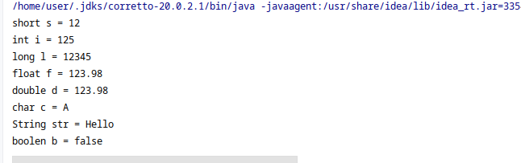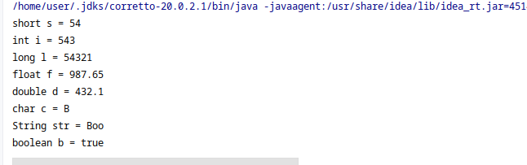

Контрольные вопросы:
1. Перечислите примитивные типы.
В Java 8 примитивных типов: byte, short, int, long, double, float, char, boolean
2. Как объявляется примитивный тип переменной?
При объявлении переменной указывается тип данных, имя переменной, начальное значение переменной (ее инициализация)
3. Что такое инициализация переменной и как она осуществляется?
Инициализация переменной означает явное (или неявное) установление некоторого значения переменной. В языке программирования Java переменные, объявленные в методе, обязательно должны быть инициализированы перед их использованием. Если в теле некоторого метода класса, попробовать использовать объявленную, но не инициализированную переменную, то компилятор выдаст ошибку.
4. В чем отличие применения print и println?
Разница между print() и println() невелика. Единственное, чем отличается println() от print() - это то, что первый метод добавит переход на новою строку, что и делает его популярнее print().:

Задание 3.
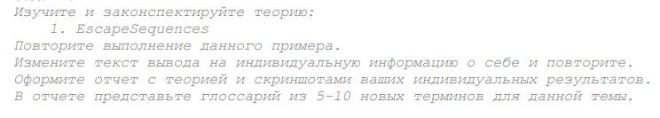
- Escape Sequences
Управляющая последовательность (escape-последовательность) начинается со знака обратной косой черты, после которого идёт один из описанных в таблице символов.

Исходный код программы:
public class EscapeSequences {
public static void main(String[] args) {
System.out.println("\t Hello \"World\"");
System.out.print("\n\t Hello 'World'");
System.out.print("\b My name is 'World'");
System.out.print("\n\\ This is only Remark \\");
}
}

Измененный код программы:
public class EscapeSequences_2 {
public static void main(String[] args) {
System.out.println("\t Hello \"World\"");
System.out.print("\n\t Hello 'World'");
System.out.print("\b My name is 'Nikita'");
System.out.print("\n\\ This is only Remark \\");
}
}

Скриншот результата:
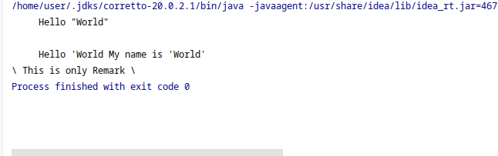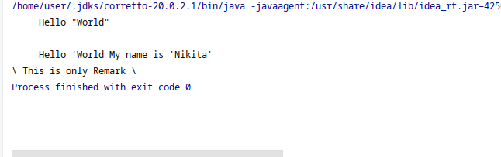

Контрольные вопросы:
1. Для чего предназначены Escape Sequences.
В программирование на Java символ, которому предшествует знак обратной косой черты (\), называется управляющей последовательностью и имеет особое значение для компилятора. С помощью escape-последовательностей можно корректировать вид выводимого текста, добавлять в текст кавычки так, чтобы они не конкурировали с теми, в которые берется основной текст и многое другое.
2. Перечислите основные Escape Sequences?
\t — Символ табуляции (в java – эквивалент четырех пробелов);
\b — Символ возврата в тексте на один шаг назад или удаление одного символа в строке (backspace);
\n — Символ перехода на новую строку;
\r — Символ возврата каретки;
\f— Прогон страницы к началу следующей страницы;
\’ — Символ одинарной кавычки;
\” — Символ двойной кавычки;
\\ — Символ обратной косой черты (\).

Задание 4.
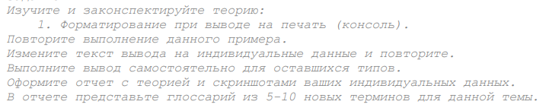
1. Форматирование при выводе на печать (консоль).
Общий вид инструкции форматирования:
%[argument_index$][flags][width][.precision]conversion
- %— специальный символ, обозначающий начало инструкций форматирования.
- [argument_index$]— целое десятичное число, указывающее позицию аргумента в списке аргументов. Ссылка на первый аргумент "1$", ссылка на второй аргумент"2$"и т.д. Не является обязательной частью инструкции. Если позиция не задана, то аргументы должны находиться в том же порядке, что и ссылки на них в строке форматирования.
- [flags]— специальные символы для форматирования. Например, флаг"+"означает, что числовое значение должно включать знак+,флаг"-" означает выравнивание результата по левому краю, флаг «,» устанавливает разделитель тысяч у целых чисел. Не является обязательной частью инструкции.
- [width]— положительное целое десятичное число, которое определяет минимальное количество символов, которые будут выведены. Не является обязательной частью инструкции.
- [.precision] — не отрицательное целое десятичное число с точкойперед ним. Обычно используется для ограничения количества символов. Специфика поведения зависит от вида преобразования. Не является обязательной частью инструкции.
- сonversion — это символ, указывающий, как аргумент должен быть отформатирован. Например d для целых чисел, s для строк, f для чисел с плавающей точкой. Является обязательной частью инструкции.

Исходный код программы:
public class FormatOutput {
public static void main(String[] args) {
boolean ans = true;
char letter = 'b';
float sum = 45.47f;
System.out.printf("\nЭто пример 1 \n ans =%8b", ans);
System.out.printf("\nЭто пример 2 \n letter =%4c", letter);
System.out.printf("\nЭто пример 3 \n sum =%5.2f", sum);
System.out.printf("\nЭто пример 4" + "\n ans =%8b \n letter =%4c \n sum =%5.2f", ans, letter, sum);
double disc = 2343462.9067;
String text = "this is my text";
}
}

Измененный код программы:
public class FormatOutput_2 {
public static void main(String[] args) {
boolean ans = true;
char letter = 'b';
float sum = 45.47f;
System.out.printf("\nЭто пример 1 \n ans =%8b", ans);
System.out.printf("\nЭто пример 2 \n letter =%4c", letter);
System.out.printf("\nЭто пример 3 \n sum =%5.2f", sum);
System.out.printf("\nЭто пример 4" + "\n ans =%8b \n letter =%4c \n sum =%5.2f", ans, letter, sum);
double disc = 2343462.9067;
String text = "this is not my text";
}
}

Скриншот результата:
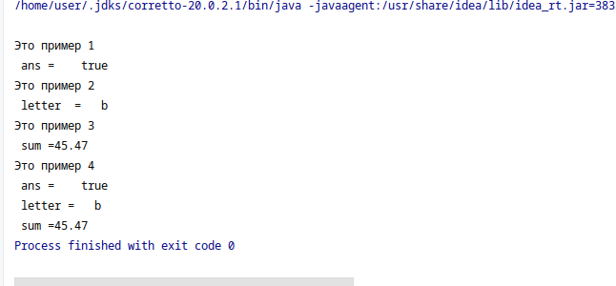

Контрольные вопросы:
1. Перечислите основные символы для форматирования вывода и их
назначение. Приведите примеры.

Спецификатор | Тип | Вывод
%a | floating point (except BigDecimal) | Шестнадцатеричный вывод числа с плавающей запятой
%b | Any type | “true” если не 0, “false” если 0
%c | character | Юникод
%d | integer (incl. byte, short, int, long, bigint) | Десятичное целое
%e | floating point | десятичное число в научной записи
%f | floating point | десятичное число
%g | floating point | десятичное число, возможно, в научных обозначениях в зависимости от точности и значения.
%h | any type | Шестнадцатеричная строка значения из метода hashCode ().
%n | none | Специфичный для платформы разделитель строк.
%o | integer (incl. byte, short, int, long, bigint) | Восьмеричное число
%s | any type | Строковое значение
%t | Date/Time (incl. long, Calendar, Date and TemporalAccessor) | % t — это префикс для преобразования даты / времени.
%x | integer (incl. byte, short, int, long, bigint) | Шестнадцатеричная строка.
Примеры:
System.out.printf("%d", 7845); // --> "7845" // Вывод целого числа
System.out.printf("%8.3f", Math.E); // --> " 2,718" // Число будет выведено с 3-мя знаками после запятой и, если оно менее 8 символов, то будет «подвинуто» вправо на недостающее количество знаков.
System.out.printf("%.3s%n", "Hello"); // --> "Hel"// Выведет первые 3 символа строки.

2. Какой метод используется для вывода?
Метод printf() используется для форматирования в Java и принадлежит классу PrintStream, который отвечает за вывод информации.

Задание 5.
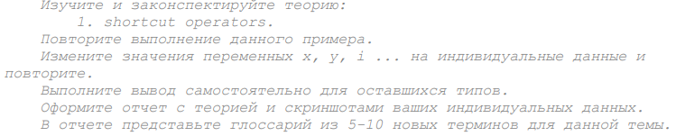

1. Shortcut operators.
В языке Java есть операторы инкремент ++ и декремент --, которые очень часто встречаются вместе с циклами. Эти унарные операции увеличивают и уменьшают на единицу число, записанное в переменную, примерно как это делает сокращенное присваивание += . (int i = 0; i++; // => 1 i++; // => 2 i--; // => 1) Кроме постфиксной формы, у них есть и префиксная . (int i = 0; ++i; // => 1 ++i; // => 2 --i; // => 1 ). В отличие от всех остальных операторов, которые не имеют побочных эффектов и просто возвращают новое значение, инкремент и декремент не только возвращают значение, но и изменяют значение переменной. При использовании префиксной нотации сначала происходит изменение переменной, а потом возврат получившегося значения. При использовании постфиксной нотации — наоборот: после изменения возвращается то значение, которое было до изменения переменной.

Исходный код программы:
public class ShortHandOperator {
public static void main(String[] args) {
int x = 8, y = 13;
System.out.println("x = " + x);
System.out.println("y = " + y);
System.out.println("++x = " + ++x);
System.out.println("y++= " + y++);
System.out.println("x = " + x);
System.out.println("y = " + y);
x = 3;
y = 7;
int z;
z = ++x +y;
System.out.println("x = " + x);
System.out.println("y = " + y);
System.out.println("z = ++x + y = " + z);
int i = 2, j = 4, k = 6, m =-3, n =12;
i += 8;
j -= 2;
k *= 4;
m /= 3;
n %= 2;
System.out.println("i += 8 получаем " + i);
System.out.println("j -= 2 получаем " + j);
System.out.println("k *= 4 получаем " + k);
System.out.println("m /= 3 получаем " + m);
System.out.println("n %= 2 получаем " + m);
System.out.println(Math.pow(2,3));
System.out.println(Math.sin(2));
char a = 'd';
char b = 'D';
System.out.println(" a += 8 получаем " + (a += 8));
System.out.println(" b += 1 получаем " + (b += 1));
x = 1;
y = x++ + x;
System.out.println("-----y = " + y);
System.out.println('3' - '2' + 'm' / 'n');
x = 10;
y = 10;
boolean zz = (y > 10) && (x++ >10);
System.out.println("zz = " + z);
x = 10;
y = 10;
zz = (y > 10) && (x++ >10);
System.out.println("|| x= " + x);
System.out.println("-24/-5 = " + (-24 % 5));
System.out.println("-24.2/-5.5 = " + (-24.2 % 5.5));
System.out.println("'A' + 1 = " + ('A' + 1));
}
}
}
}

Измененный код программы:
public class ShortHandOperator_2 {
public static void main(String[] args) {
int x = 5, y = 3;
System.out.println("x = " + x);
System.out.println("y = " + y);
System.out.println("++x = " + ++x);
System.out.println("y++= " + y++);
System.out.println("x = " + x);
System.out.println("y = " + y);
x = 4;
y = 8;
int z;
z = ++x +y;
System.out.println("x = " + x);
System.out.println("y = " + y);
System.out.println("z = ++x + y = " + z);
int i = 3, j = 5, k = 7, m =-4, n =13;
i += 9;
j -= 3;
k *= 5;
m /= 4;
n %= 3;
System.out.println("i += 9 получаем " + i);
System.out.println("j -= 3 получаем " + j);
System.out.println("k *= 5 получаем " + k);
System.out.println("m /= 4 получаем " + m);
System.out.println("n %= 3 получаем " + m);
System.out.println(Math.pow(2,3));
System.out.println(Math.sin(2));
char a = 'd';
char b = 'D';
System.out.println(" a += 8 получаем " + (a += 8));
System.out.println(" b += 1 получаем " + (b += 1));
x = 1;
y = x++ + x;
System.out.println("-----y = " + y);
System.out.println('3' - '2' + 'm' / 'n');
x = 10;
y = 10;
boolean zz = (y > 10) && (x++ >10);
System.out.println("zz = " + z);
x = 10;
y = 10;
zz = (y > 10) && (x++ >10);
System.out.println("|| x= " + x);
System.out.println("-24/-5 = " + (-24 % 5));
System.out.println("-24.2/-5.5 = " + (-24.2 % 5.5));
System.out.println("'A' + 1 = " + ('A' + 1));
}
}

Скриншот результата:
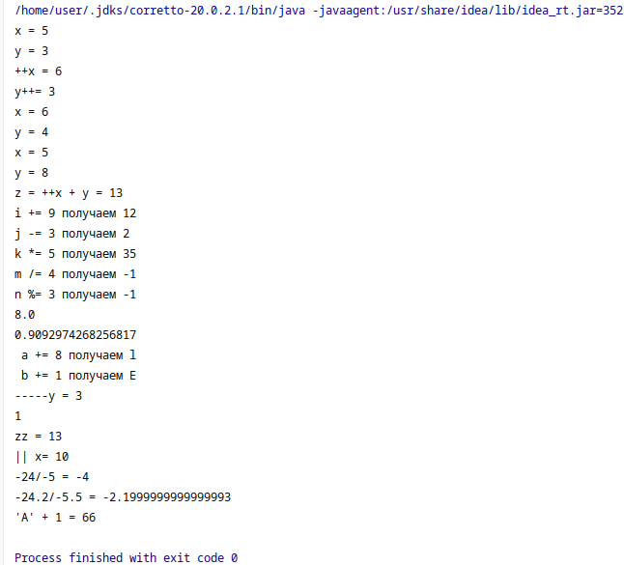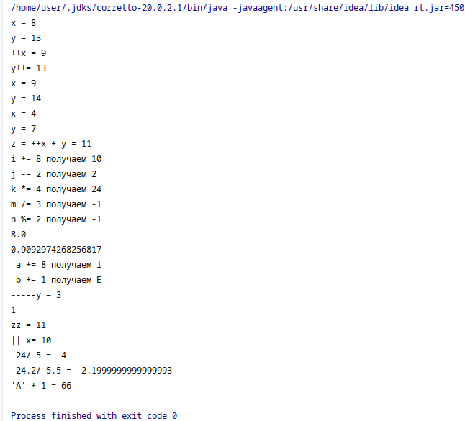

Контрольные вопросы:
- Для чего предназначены shortcut operators?
Данные операторы помогают значительно сэкономить время, упростить код, так как это очень удобно.
- Каково отличие инкремент, декремент в арифметических выражениях.
Инкремент – операция, которая увеличивает значение операнда на 1. Декремент – обратная операция, которая уменьшает значение операнда на 1. Инкремент обозначается двумя знаками плюс «++», декремент двумя знаками минус «--»
3. В чем различие префиксной и постфиксной форм в выражениях?
Версия префикс увеличивает/уменьшает значения переменных перед обработкой компилятором (сначала изменяет, потом возвращает), версия постфикс — после обработки компилятором (сначала возвращает, затем изменяет). Существует внегласное правило: используйте префиксный инкремент и префиксный декремент вместо постфиксного инкремента и постфиксного декремента. Версии префикс не только более производительны, но и ошибок с ними (по статистике) меньше.

Задание 6.
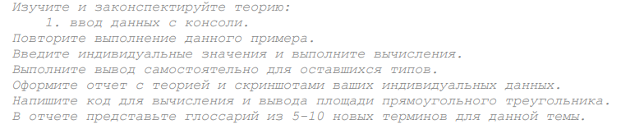
1. Ввод данных с консоли.
Чтобы обеспечить ввод с консоли Java, в классе System есть объект in. Именно через объект System.in работать не очень удобно, поэтому часто применяют класс Scanner. Он уже, в свою очередь, как раз таки и применяет System.in. Сам по себе класс Scanner хранится в пакете java.util, поэтому в начале кода мы выполняем его импорт посредством команды import java.util.Scanner. Для создания непосредственно объекта Scanner в его конструктор осуществляется передача объекта System.in. Далее можно сразу же считывать готовые данные, используя семейство методов с префиксом next.

Исходный код программы:
import java.util.Scanner;
public class ConsoleInput {
public static void main(String[] args) {
Scanner input = new Scanner(System.in);
System.out.print("Enter a number for radius: ");
double radius = input.nextDouble();
double length = 2 * 3.14159 * radius;
System.out.println("The length for the circle of radius " + radius + " is " + length);
}
}

Измененный код программы:
import java.util.Scanner;
public class ConsoleInput_2{
public static void main(String[] args) {
Scanner input = new Scanner(System.in);
System.out.print("Enter a side of triangle: ");
double a = input.nextDouble();
System.out.print("Enter b side of triangle: ");
double b = input.nextDouble();
double square = a * b * 0.5;
System.out.println("The square of triangle: " + square);
}
}

Скриншот результата:
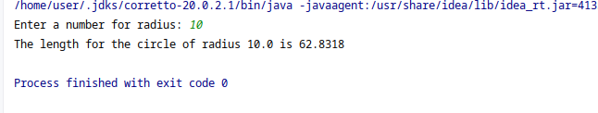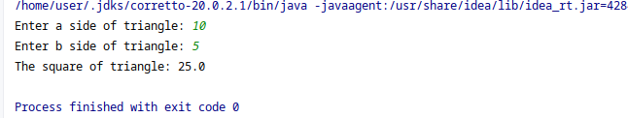

Контрольные вопросы:
1. Как создается Scanner object?
Сначала импортируем Scanner с помощью инструкции import java.util.Scanner. Для создания самого объекта Scanner в его конструктор передается объект System.in.
Scanner [имяПеременной] = new Scanner(System.in);
2. Как ввести данные float?
Для этого можно использовать метод in.nextFloat()

Задание 7.
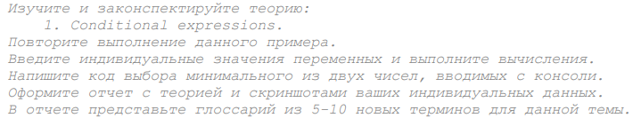

1. Conditional expressions.
Тернарный оператор (или тернарная операция) в языке Java часто используется вместо оператора if-else. Он содержит три выражения - отсюда и происходит название оператора.
Общая форма тернарного оператора: выражение1 ? выражение2 : выражение3.
Выражение1 обозначает любое выражение, вычисление которого дает логическое значение типа boolean. Если выражение1==true, то вычисляется выражение2, в противном случае –выражение3. Выражение2 и выражение3 должны возвращать значение одинакового (или совместимого) типа, которым не может быть тип void.

Исходный код программы:
public class ConditionalOperators {
public static void main(String args[]) {
int x = 1;
int y;
if (x > 0)
y = 1;
else
y = -1;
System.out.println("Первый вариант " + "x = " + x + " y = " + y);
y = (x > 0) ? 1 : -1;
System.out.println("Первый вариант " + "x = " + x + " y = " + y);
int number = 3;
System.out.println(number % 2 == 0 ? "число четное" : "число нечетное");
double num1 = 3.4;
double num2 = 8.24;
double max = (num1 > num2) ? num1 : num2;
System.out.println("Наибольшее из двух чисел равно " + max);
}
}

Измененный код программы:
import java.util.Scanner;
public class ConditionalOperators_2 {
public static void main(String args[]) {
Scanner input = new Scanner(System.in);
System.out.print("Enter num1: ");
double num1 = input.nextDouble();
System.out.print("Enter num2: ");
double num2 = input.nextDouble();
double min = (num1 < num2) ? num1 : num2;
System.out.println("Наименьшее из двух чисел равно " + min);
}
}

Скриншот результата:
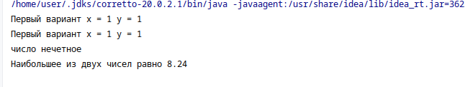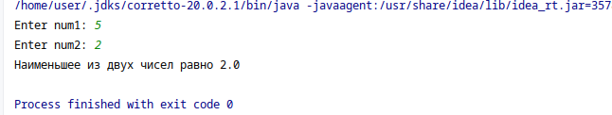

Контрольные вопросы:
1. Что такое тернарный оператор?
«Тернарный» в переводе означает «тройной». Этот оператор – альтернатива условному оператору if-else. Состоит из условия, которое оценивается как истинное или ложное, плюс значение, которое возвращается, если условие истинно, и другое значение, если ложно. За условной частью следует знак вопроса (?). После него находятся два значения, которые может возвращать оператор, разделенные двоеточием (:). Т.е. общий вид: выражение1 ? выражение2 : выражение3

Задание 8.ф
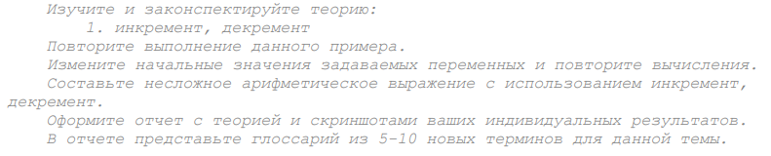
1. Инкремент, декремент
Инкремент — это операция во многих языках программирования, которая выполняет увеличение переменной. Чаще всего под инкрементом подразумевается увеличение переменной на 1 единицу.
Обратной операцией называют декремент. Декремент — это уменьшение переменной. Чаще всего также на единицу.
В Java инкремент и декремент — это в первую очередь унарные операторы, которые применяются к какой-либо числовой переменной.
Инкремент: обозначается двумя знаками плюс "++" и увеличивает значение переменной на 1. Декремент: обозначается двумя знаками минус "--" и уменьшает значение переменной на 1.

Исходный код программы:
public class IncrementDecrement {
public static void main(String args[]) {
int x = 8, y = 13;
System.out.println("x = " + x);
System.out.println("y = " + y);
System.out.println("++x = " + ++x);
System.out.println("y++ = " + y++);
System.out.println("x = " + x);
System.out.println("y = " + y);
}
}

Измененный код программы:
public class IncrementDecrement_2 {
public static void main(String args[]) {
int x = 2, y = 3;
System.out.println("x = " + x);
System.out.println("y = " + y);
System.out.println("++x = " + ++x);
System.out.println("y++ = " + y++);
System.out.println("x = " + x);
System.out.println("y = " + y);
System.out.println("--x = " + --x);
System.out.println("y-- = " + y--);
System.out.println("x = " + x);
System.out.println("y = " + y);
}
}

Скриншот результата:
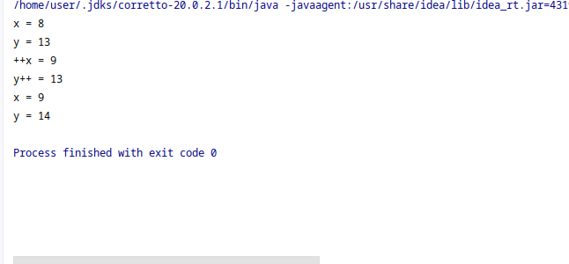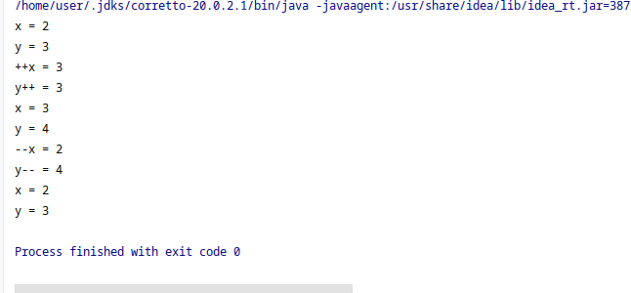

Контрольные вопросы:
  - Какого отличие инкремент, декремент в арифметических выражениях.
Операция инкремента ‘++‘ увеличивает значение операнда на 1.
Операция декремента ‘-- ‘ уменьшает значение операнда на 1.

Отличие между префиксной и постфиксной формами применения проявляется в случаях, когда эти операции есть частью более сложного выражения.
В префиксной форме (++a или --a) последовательность выполнения операций следующая:
- увеличивается (уменьшается) значение операнда a на 1;
- результирующее значение операнда a используется в выражении.
В постфиксной форме (a++ или а--) последовательность выполнения операций следующая:
- предшествующее значение операнда a используется в выражении;
- увеличивается (уменьшается) значение операнда a на 1.

Задание 9.
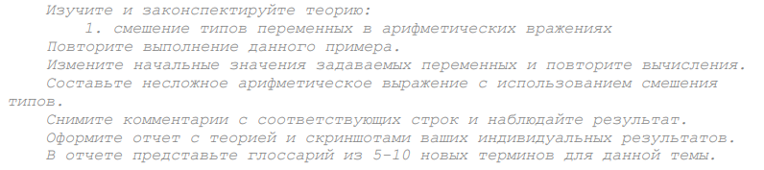

1. Смешение типов переменных в арифметических выражениях.
Приведение типов (преобразование типов) — преобразование значения переменной одного типа в значение другого типа. Приведение типов в арифметических выражениях выполняется автоматически, если происходит расширяющее преобразование (widening conversion) и два типа совместимы.: byte->short->int->long->float->double.
Для расширяющих преобразований числовые типы, включая целый и с плавающей точкой, являются совместимыми друг с другом. Однако числовые типы не совместимы с типами char и boolean. Типы char и boolean не совместимы также и друг с другом. В языке Java выполняется автоматическое преобразование типов также и при сохранении литеральной целочисленной константы (которая имеет по умолчанию тип int) в переменных типа byte, short или long (однако если литерал имеет значение вне диапазона допустимых значений для данного типа, выдается сообщение об ошибке: возможная потеря точности). Если преобразование является сужающим (narrowing conversion), т. е. выполняется преобразование byte<–short<–char<–int<–long<–float<–double, то такое преобразование может привести к потере точности числа или к его искажению. Если все же необходимо выполнить такие преобразования, используется операция приведения (cast) типа, которая имеет следующий формат: (тип-преобразования) значение, где тип-преобразования определяет тип, в который необходимо преобразовать заданное значение, например, в результате выполнения операторов: byte x = 71; char symbol = (char) x; переменная symbol получит значение 'G'.

Исходный код программы:
public static void main(String[] args) {
short age = 20;
char sex = 'M';
byte iq = 80;
int height = 64;
long distance = 300;
float price = 99.99f;
double money = 500.00;
System.out.println("age = " + age);
System.out.println("sex = " + sex);
System.out.println("iq = " + iq);
System.out.println("height = " + height);
System.out.println("distance = " + distance);
System.out.println("price = " + price);
System.out.println("money = " + money);
iq = (byte) height;
distance = height;
sex = (char) money;
System.out.println("age = " + age);
System.out.println("sex = " + sex);
System.out.println("iq = " + iq);
System.out.println("height = " + height);
System.out.println("distance = " + distance);
System.out.println("price = " + price);
System.out.println("money = " + money);
}

Измененный код программы
public class PracticeCasting_2 {
public static void main(String[] args) {
short age = 30;
char sex = 'W';
byte iq = 110;
int height = 164;
long distance = 3000;
float price = 90.99f;
double money = 990.00;
System.out.println("age = " + age);
System.out.println("sex = " + sex);
System.out.println("iq = " + iq);
System.out.println("height = " + height);
System.out.println("distance = " + distance);
System.out.println("price = " + price);
System.out.println("money = " + money);
iq = (byte) height;
distance = height;
sex = (char) money;
System.out.println("age = " + age);
System.out.println("sex = " + sex);
System.out.println("iq = " + iq);
System.out.println("height = " + height);
System.out.println("distance = " + distance);
System.out.println("price = " + price);
System.out.println("money = " + money);
}
}

Скриншот результата:
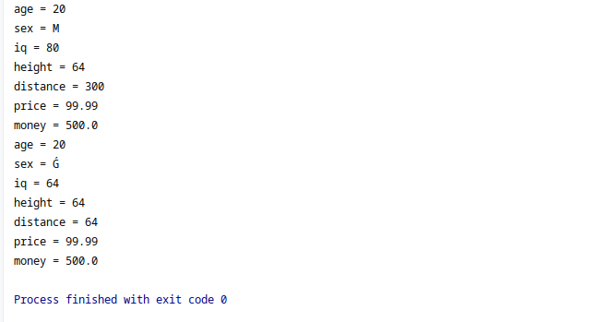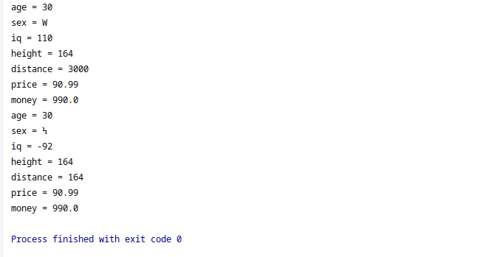

Контрольные вопросы:
1. Каков последствия смешения типов в арифметических выражениях.
Преобразование может привести к потере точности числа или к его искажению. Поэтому при сужающих преобразованиях при компиляции программы выводится диагностическое сообщение о несовместимости типов и файлы классов не создаются. Такое сообщение будет выдано и при попытке преобразование выражений типа byte или short в переменную типа char. Если значение с плавающей точкой присваивается целому типу, то (если значение с плавающей точкой имеет дробную часть) при явном преобразовании типа происходит также усечение (truncation) числа. При преобразовании целых или вещественных чисел в данные типа char, преобразование в символ происходит, если исходное число лежит в диапазоне от 0 до 127, иначе символ получает значение '?' Автоматические расширения типов (особенно расширения short и byte до int) могут вызывать плохо распознаваемые ошибки во время компиляции.

Вывод: в ходе лабораторной работы на практике были рассмотрены основы языка программирования Java, были написаны простейшие коды, отображающие закрепление полученных знаний.

Глоссарий
1. Объект (англ. Object) — некоторая сущность в цифровом пространстве, обладающая определённым состоянием и поведением, имеющая определённые свойства (атрибуты) и операции над ними (методы). Как правило, при рассмотрении объектов выделяется то, что объекты принадлежат одному или нескольким классам, которые определяют поведение (являются моделью) объекта.
2. Тернарная условная операция (от лат. ternarius — «тройной») — реализованная во многих языках программирования операция, возвращающая свой второй или третий операнд в зависимости от значения логического выражения, заданного первым операндом.
3. Пакет программ (англ. Application package) — набор взаимосвязанных модулей, предназначенных для решения задач определённого класса некоторой предметной области.
4. Байт (англ. Byte) — единица хранения и обработки цифровой информации, равная 8 битам.
5. Последовательность (англ. Subsequence) — это пронумерованный набор каких-либо объектов, среди которых допускаются повторения, причём порядок объектов имеет значение.
6. Переменная (англ. Variable) — поименованная, либо адресуемая иным способом область памяти, адрес которой можно использовать для осуществления доступа к данным и изменять значение в ходе выполнения программы.
7. Модуль (англ. Module) — функционально законченный фрагмент программы. Во многих языках (но далеко не обязательно) оформляется в виде отдельного файла с исходным кодом или поименованной непрерывной её части.
8. Интерфейс командной строки (англ. Command line interface, CLI) — разновидность текстового интерфейса (TUI) между человеком и компьютером, в котором инструкции компьютеру даются в основном путём ввода с клавиатуры текстовых строк (команд), в UNIX-системах возможно применение мыши[1]. Также известен под названиями «консоль» и «терминал».
9. Компиляция (англ. Compilation) — конвертация кода, написанного на высокоуровневом языке, в исполняемую программу, которую процессор понимает напрямую.
10. Класс (англ. Class) — это шаблон для создания объекта. Класс определяет структуру объекта и его методы, образующие функциональный интерфейс. В процессе выполнения Java-программы система использует определения классов для создания представителей классов. Представители являются реальными объектами.

